Pressmeddelande maj 2012

En lite sötare must från Österlen
Nu lanserar Kiviks Musteri en ny must med smak av friska äpplen och söta päron. Den görs på handplockade äpplen och päron från Österlen.
Årets Skörd Äppel & Päronmust passar dem som föredrar en lite sötare och mildare must. Den är en god törstsläckare samtidigt som den passar bra på frukostbordet för den som vill ha en mjukstart på dagen. Äppelsorterna Gravenstein, Signe Tillisch, Ingrid Marie och Rubinola är utvalda för sin friska smak och har sedan rundats av med sötma från päronen.
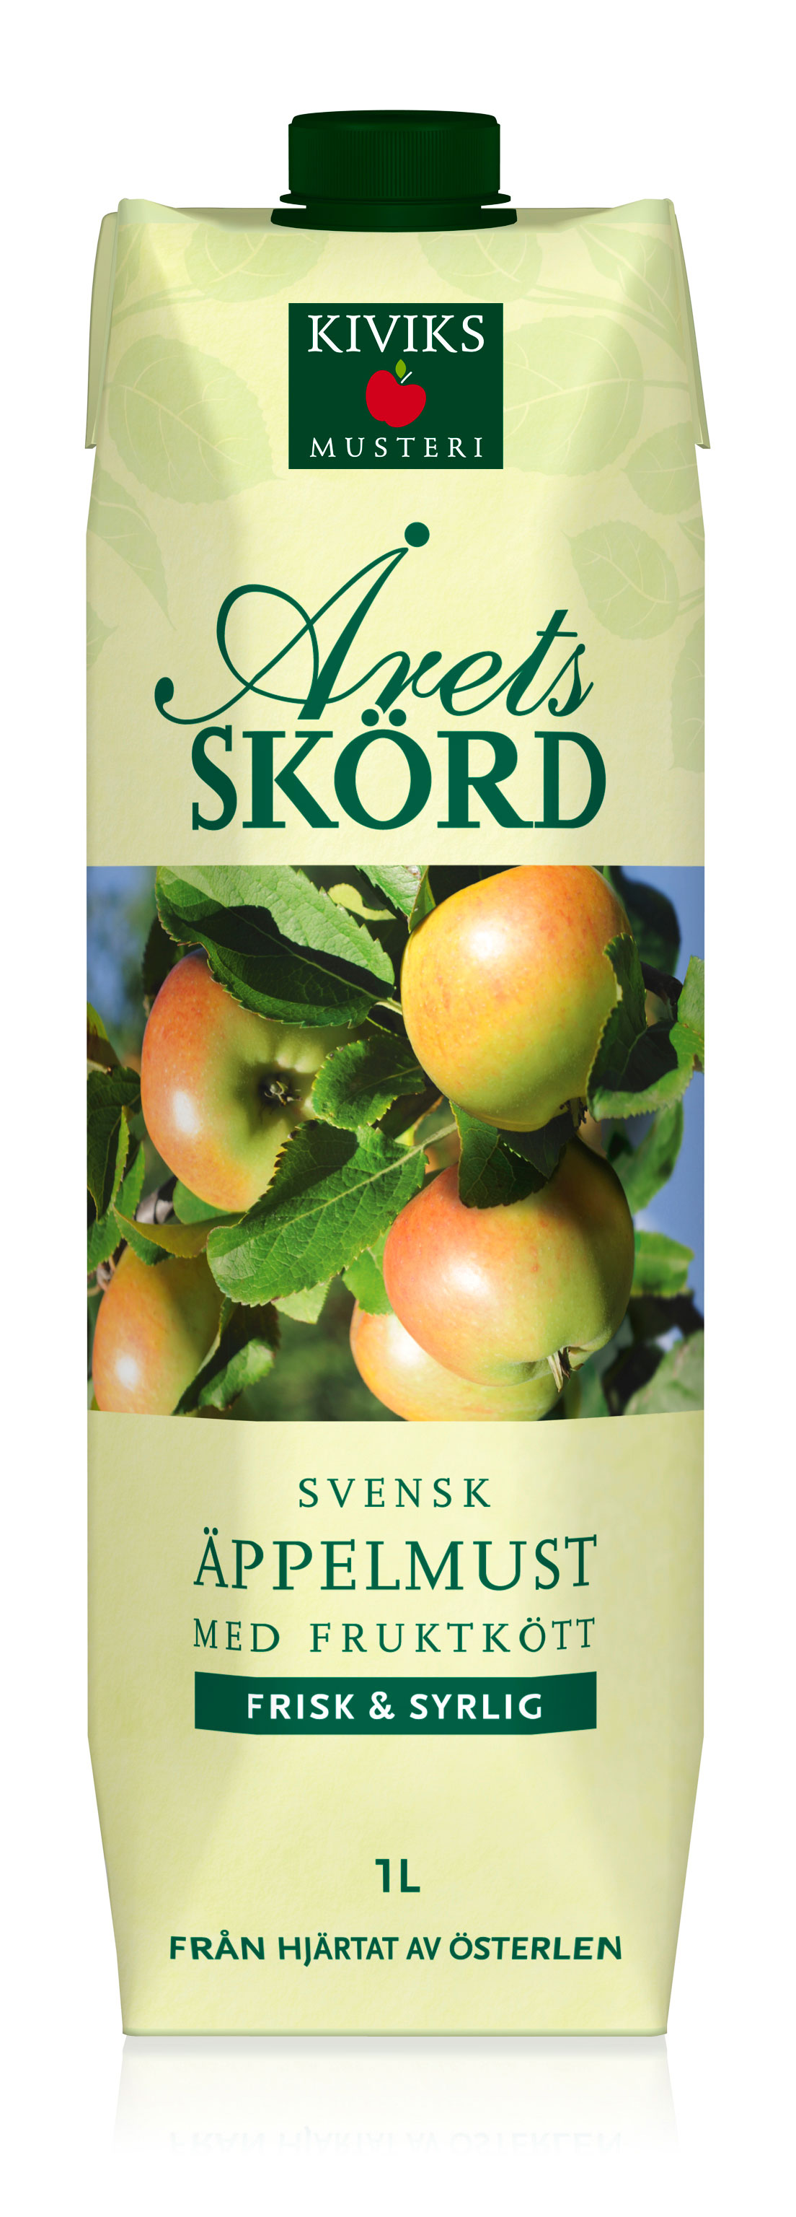
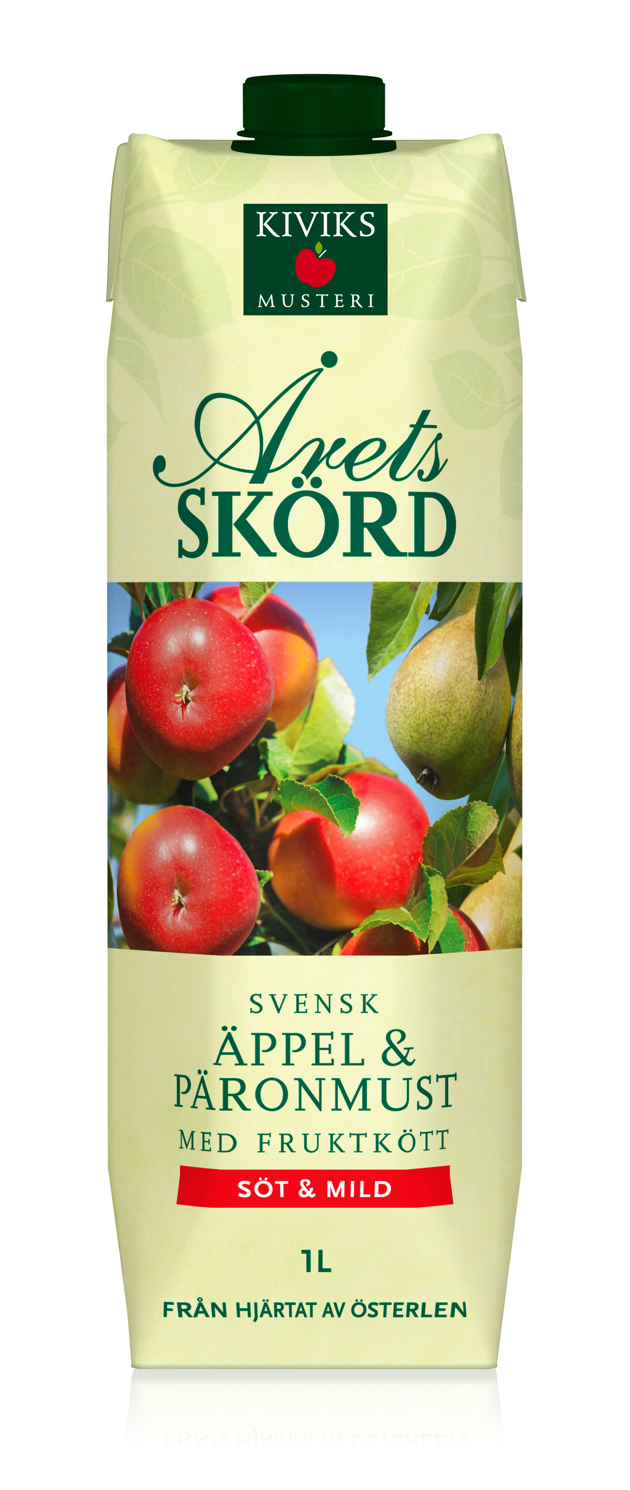
- Musten är helt naturlig — den innehåller enbart saften från den pressade frukten och inget annat. Och äpplena och päronen är lokalt odlade på Österlen, säger Malena Borgström, produktchef Kiviks Musteri.

Årets Skörd Äppel & Päronmust lanseras vecka 19. Sedan tidigare finns en frisk och syrlig version av Årets Skörd.
Cirkapris i butik: 24 kronor

För mer information kontakta:
Malena Borgström
Produktchef
Kiviks Musteri AB
Tel: 0414-719 32 Mobil: 0703-87 19 40
E-post: malena.borgstrom@kiviksmusteri.se
NYHET

För bilder: http://www.kiviks.se/press

Kiviks Musteri på MyNewsdesk: http://www.mynewsdesk.com/se/pressroom/kiviks_musteri_ab

Kiviks Musteri AB drivs av fjärde generationen Åkesson. Musteriet ligger kvar på sin ursprungliga plats, mitt bland äppelodlingarna på Österlen. I koncernen ingår bland annat varumärkena Kiviks Musteri, Åkesson och Åkesson Kronovalls Vinslott samt affärsområdet Kronovalls Vinslott.

